Einige ausgesuchten Seiten und Bücher in deutscher Sprache
كتب ومواقع مختارة للتعريف بالإسلام باللغة الألمانية

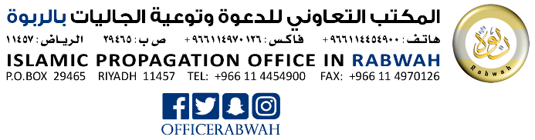

كتب مختارة باللغة الالمانية
Ausgesuchte Bücher über den Islam in deutscher Sprache

لماذا الإسلام ؟
1- Warum ISLAM?
https://reader.islamhouse.com/read.php?id=2829169

المفهوم الحقيقي للإله
2- Das wahre Konzept von Gott
https://reader.islamhouse.com/read.php?id=2829055

الإسلام: رسالة رسول عصرنا
3- Islam, die Botschaft des Gesandten unserer Zeit
https://reader.islamhouse.com/read.php?id=100166

! سنوات قليلة فقط
4- Nur noch wenige Jahre!
https://reader.islamhouse.com/read.php?id=100767

ما الفرق بين الإسلام والأديان الأخرى؟
5- Wie unterscheidet sich der Islam von anderen Religionen?
https://reader.islamhouse.com/read.php?id=192975

الإنجيل قادني إلى الإسلام
6- Die Bibel führte mich zum Islam
https://reader.islamhouse.com/read.php?id=207087

قالوا عن الإسلام
7- Äußerungen über den Islam
https://reader.islamhouse.com/read.php?id=208649

أسئلة و أجوبة حول الإسلام
8- Fragen und Antworten zum Islam
https://reader.islamhouse.com/read.php?id=219816

سبعة أسئلة شائعة عن الإسلام
9- Sieben allgemeine Fragen über Islam
https://reader.islamhouse.com/read.php?id=318766

هذا هو الإسلام باختصار
10- Das ist der Islam kurzgefasst
https://reader.islamhouse.com/read.php?id=340569

سيف محمد صلى الله عليه وسلم
11- Muhammads Schwert
https://reader.islamhouse.com/read.php?id=370569

ماذا يدفع الناس إلى اعتناق الإسلام؟
12- Was treibt Menschen dazu, zum Islam zu konvertieren?
https://reader.islamhouse.com/read.php?id=401451

حقوق الإنسان في الإسلام
13- Menschenrechte im Islam
https://reader.islamhouse.com/read.php?id=428184

الإسلام دين السلام
14- Der Islam ist die Religion des Friedens
https://reader.islamhouse.com/read.php?id=260173

حصن المسلم
15- Hisnul Mu`min [Der Schutzwall des Gläubigen]
https://islamhouse.com/de/books/260184/

الدعاء
16- Dua (Bittgebet)
https://islamhouse.com/de/articles/883017/

كيف تدخل الإسلام؟
17- Wie kann ich dem Islam beitreten?
https://reader.islamhouse.com/read.php?id=260178

===========================================
مواقع مفيدة باللغة الالمانية
Nützliche Seiten auf deutsch

دار الإسلام
Islamhouse
https://islamhouse.com/de/main/

إسلام سؤال وجواب
Der Islam - Frage und Antwort
https://islamqa.info/ge

(موقع) رسول الله
Der Gesandte Allahs
https://rasoulallah.net/de

(موقع) دين الإسلام
Die Religion des Islam
https://www.islamreligion.com/de/

(موقع) إسلام ويب
Islamweb
https://www.islamweb.net/de/

موقع فيه كتب حديثية
Islamische Datenbank
http://islamische-datenbank.de/

